乌鲁木齐高新技术产业开发区（乌鲁木齐市新市区）鲤鱼山片区管理委员会
2022年度部门决算
公开说明
目 录
第一部分 单位概况
一、主要职能
二、机构设置及人员情况
第二部分 部门决算情况说明
一、收入支出决算总体情况说明
二、收入决算情况说明
三、支出决算情况说明
四、财政拨款收入支出决算总体情况说明
五、一般公共预算财政拨款支出决算情况说明
六、一般公共预算财政拨款基本支出决算情况说明
七、财政拨款“三公”经费支出决算情况说明
八、政府性基金预算财政拨款收入支出决算情况说明
九、国有资本经营预算财政拨款收入支出决算情况说明
十、其他重要事项的情况说明
（一）机关运行经费支出情况
（二）政府采购情况
（三）国有资产占用情况说明
十一、预算绩效的情况说明
第三部分 专业名词解释
第四部分 部门决算报表（见附表）
一、《收入支出决算总表》
二、《收入决算表》
三、《支出决算表》
四、《财政拨款收入支出决算总表》
五、《一般公共预算财政拨款支出决算表》
六、《一般公共预算财政拨款基本支出决算表》
七、《财政拨款“三公”经费支出决算表》
八、《政府性基金预算财政拨款收入支出决算表》
九、《国有资本经营预算财政拨款收入支出决算表》

第一部分 单位概况

一、主要职能
1.党群服务中心:负责组织开展辖区居民的宣传、发动、服务工作;负责“工作队”驻社区工作;负责辖区社团组织的培育、发展、和管理；负责辖区政府购关社会服务项目的提设计和采购；负责特殊群体的帮教帮扶、解决居民困难诉求求等工作;负责指导社区升国旗、市民夜校以及图书室、义工志愿者、服务积分兑换点等群众工作机制的落实，并不断拓展教育服务群众的形式和载体。
2.社会事务(统计)服务中心(退役军人服务站):主要负责经济发展、民政、教育、劳动就业、社会保障、社会救助、退役军人、残疾人事业等方面的服务工作;协助管委会(区人民政府)制定民政、教育、劳动就业、社会保障、退役军人、残疾人事业等工作的发展规划和年度计划并组织实施;履行统计职责;组织开展环境卫生整治工作;协助做好生态环保相关工作。
3.防疫专员办公室(公共卫生服务指导中心):指导辖区单位建立并落实重大传染病和突发公共卫生事件早预警、早报告制度，组织开展疫情防护、应急演练和应急处置工作;组织开展爱国卫生、环境消杀等常态化工作，推进全民参与、群防群治;组织开展公共卫生、防疫知识宣传培训，负责辖区预防接种、计划生育、健康教育和健康促进行动等基本公共卫生服务工作。
4.治理中心(网格化服务中心):负责法治建设、平安创建、网格化管理、安全生产、应急管理、人民武装等方面的服务工作:负责群众信访、矛盾纠纷调解、普法、预防未成年人违法犯罪等作;负责流动人口管理工作，管理指导基层网格员队伍等:协助街道制定、法治建设、平安创建、网格化管理、安全生产等工作的规划和年度计划并组织实施。

二、机构设置及人员情况
乌鲁木齐高新技术产业开发区（乌鲁木齐市新市区）鲤鱼山片区管理委员会2022年度，实有人数86人，其中：在职人员86人，离休人员0人，退休人员0人。
从部门决算单位构成看，乌鲁木齐高新技术产业开发区（乌鲁木齐市新市区）鲤鱼山片区管理委员会部门决算包括：乌鲁木齐高新技术产业开发区（乌鲁木齐市新市区）鲤鱼山片区管理委员会决算。单位无下属预算单位，下设2个科室，分别是：党建办公室、综合协调办公室。

第二部分 部门决算情况说明

一、收入支出决算总体情况说明
2022年度收入总计1949.70万元，其中：本年收入合计1917.37万元，使用非财政拨款结余0万元，年初结转和结余32.33万元。收入总计与上年相比，减少1204.20万元，下降38.18%，主要原因是：因疫情原因项目减少，导致收入减少。
本年支出总计1949.70万元，其中：本年支出合计1936.34万元，结余分配0万元，年末结转和结余13.36万元。支出总计与上年相比，减少1204.20万元，下降38.18%，主要原因是：因疫情原因项目减少，导致支出减少。

二、收入决算情况说明
2022年度本年收入1917.37万元，其中：财政拨款收入1913.38万元，占99.79%；上级补助收入0万元，占0%；事业收入0万元，占0%；经营收入0万元，占0%；附属单位上缴收入0万元，占0%；其他收入3.99万元，占0.21%。

三、支出决算情况说明
2022年度本年支出1936.34万元，其中：基本支出1660.07万元，占85.73%；项目支出276.27万元，占14.27%；上缴上级支出0万元，占0%；经营支出0万元，占0%；对附属单位补助支出0万元，占0%。

四、财政拨款收入支出决算总体情况说明
2022年度财政拨款收入总计1939.25万元，其中：年初财政拨款结转和结余25.87万元，财政拨款本年收入1913.38万元。财政拨款收入总计与上年相比，减少1142.61万元，下降37.08%，主要原因是：因疫情原因项目减少，导致收入减少。
财政拨款支出总计1939.25万元，其中：年末财政拨款结转和结余8.29万元，财政拨款本年支出1930.96万元。财政拨款支出总计与上年相比，减少1142.61万元，下降37.08%，主要原因是：因疫情原因项目减少，导致支出减少。
与年初预算数相比情况：财政拨款收入总计年初预算数1469.78万元，决算数1939.25万元，预决算差异率31.94%，主要原因是：较年初预算项目增加。财政拨款支出总计年初预算数1469.78万元，决算数1939.25万元，预决算差异率31.94%，主要原因是：较年初预算项目增加。

五、一般公共预算财政拨款支出决算情况说明

（一）一般公共预算财政拨款支出决算总体情况
2022年度一般公共预算财政拨款支出1930.96万元，占本年支出合计的99.72%，与上年相比，减少1125.04万元，下降36.81%，主要原因是：因疫情原因项目减少，导致本年支出减少。

（二）一般公共预算财政拨款支出决算结构情况
1.一般公共服务支出（类)1539.26万元，占79.71%。
2.公共安全支出（类)74.17万元，占3.84%。
3.社会保障和就业支出（类)278.84万元，占14.44%。
4.卫生健康支出（类)38.69万元，占2.00%。

（三）一般公共预算财政拨款支出决算具体情况
1.一般公共服务支出（类)政府办公厅（室）及相关机构事务（款）行政运行（项）:支出决算数为1529.27万元，比上年决算增加224.99万元，增长17.25%，主要原因是：本年新招入事业人员以及调入行政人员8人，导致本年工资福利支出较上年增加。
2.一般公共服务支出（类)政府办公厅（室）及相关机构事务（款）其他政府办公厅（室）及相关机构事务支出（项）:支出决算数为8.54万元，比上年决算增加6.08万元，增长247.15%，主要原因是：本年创城工作增加，导致支出较上年增加。
3.一般公共服务支出（类）其他一般公共服务支出（款）其他一般公共服务支出（项）:支出决算数为0万元，比上年减少支出19.54万元，下降100%，主要原因是：本年单位无此项支出。
4.一般公共服务支出（类)纪检监察事务（款）其他纪检监察事务（项）：支出决算数1万元，比上年决算增加1万元，增长100%，主要原因是：本年增加基层办案和装备经费。
5.一般公共服务支出（类)统战事务（款）其他统战事务支出（项）：支出决算数为0.45万元，比上年决算减少2.12万元，下降82.49%，主要原因是：因疫情原因，导致支出减少。
6.公共安全支出（类）其他公共安全支出（款）其他公共安全支出（项）:支出决算数为74.17万元，比上年减少1294.74万元，下降94.58%，主要原因是:因疫情原因项目减少，导致支出减少。
7.文化旅游体育与传媒支出（款）文化和旅游（项）其他文化和旅游支出（项）支出决算数为0.00万元，比上年决算减少1.00万元，下降100%，主要原因是：本年单位无此项支出。
8.社会保障和就业支出（类）民政管理事务（款）基层政权建设和社区治理（项）：支出决算数为129.64万元，比上年减少69.45万元，下降34.88%，主要原因是：因疫情原因社区工作经费支出减少，导致本年本项目支出减少。
9.社会保障和就业支出（类）行政事业单位养老支出（款）机关事业单位基本养老保险缴费支出（项）:支出决算数128.59万元，比上年增加40.94万元，增长46.71%，主要原因是：本年增加新招入人员及调入人员8人以及社保基数本年增加，导致本年本项支出增加。
10.社会保障和就业支出（类）行政事业单位养老支出（款）机关事业单位职业年金缴费支出（项）:支出决算数2.21万元，比上年减少6.37万元，下降74.24%，主要原因是：本年只有一人退休，导致本年本项支出减少。
11.社会保障和就业支出（类）其他生活救助（款）其他生活救助支出（项）：支出决算数18.4万元，比上年增加18.4万元，增长100%，主要原因是：因疫情原因，给辖区困难人员发放困难救助。
12.卫生健康支出（类）公共卫生（款）突发公共卫生事件应急处理（项）：支出决算数38.69万元，比上年减少11.31万元，下降22.62%，主要原因是：本年购买疫情专用物资减少，导致本年本项支出减少。
13.卫生健康支出（类）计划生育事务（款）其他计划生育事务支出（项）:支出决算数为0万元，比上年减少11.92万元，下降100%，主要原因是：本年单位无此项支出。

六、一般公共预算财政拨款基本支出决算情况说明
2022年度一般公共预算财政拨款基本支出1660.07万元，其中：
人员经费1591.13万元，包括：基本工资、津贴补贴、奖金、机关事业单位基本养老保险缴费、职业年金缴费、职工基本医疗保险缴费、公务员医疗补助缴费、其他社会保障缴费、住房公积金、其他工资福利支出、救济费。
公用经费68.94万元，包括：办公费手续费、邮电费、取暖费、租赁费、培训费、专用材料费、工会经费、福利费、公务用车运行维护费、其他交通费用、其他商品和服务支出、办公设备购置。

七、财政拨款“三公”经费支出决算情况说明
2022年度财政拨款“三公”经费支出决算4.31万元，比上年增加1.64万元，增长61.42%，主要原因是：因疫情原因车辆使用频繁，车辆老化以及本年油价上涨，导致车辆运行维护费增加。其中：因公出国（境）费支出0万元，占0%，比上年增加0万元，增长0%，主要原因是：本单位无此支出；公务用车购置及运行维护费支出4.31万元，占100%，比上年增加1.64万元，增长61.42%，主要原因是：因疫情原因车辆使用频繁，车辆老化以及本年油价上涨，导致车辆运行维护费增加；公务接待费支出0万元，占0%，比上年增加0万元，增长0%，主要原因是：本单位无此支出。具体情况如下：
因公出国（境）费支出0万元，开支内容包括本单位无此支出。单位全年安排的因公出国（境）团组0个，因公出国（境）0人次。
公务用车购置及运行维护费4.31万元，其中：公务用车购置费0万元，公务用车运行维护费4.31万元。公务用车运行维护费开支内容包括车辆燃油、车辆维修、车辆保险。公务用车购置数0辆，公务用车保有量2辆。
公务接待费0万元，开支内容包括本单位无此支出。单位全年安排的国内公务接待0批次，0人次。
与全年预算数相比情况：“三公”经费支出全年预算数4.31万元，决算数4.31万元，预决算差异率0%，主要原因是:预决算无差异。其中：因公出国（境）费全年预算数0万元，决算数0万元，预决算差异率0%，主要原因是：本单位无此支出；公务用车购置费全年预算数0万元，决算数0万元，预决算差异率0%，主要原因是：本单位无此支出；公务用车运行费全年预算数4.31万元，决算数4.31万元，预决算差异率0%，主要原因是：预决算无差异；公务接待费全年预算数0万元，决算数0万元，预决算差异率0%，主要原因是：本单位无此支出。
- 政府性基金预算财政拨款收入支出决算情况说明
我单位本年度无政府性基金预算财政拨款收入、支出及结转和结余，政府性基金预算财政拨款收入支出决算表为空表。
- 国有资本经营预算财政拨款收入支出决算情况说明
我单位本年度无国有资本经营预算财政拨款收入、支出及结转和结余，国有资本经营预算财政拨款收入支出决算表为空表。

十、其他重要事项的情况说明

（一）机关运行经费支出情况
2022年度乌鲁木齐高新技术产业开发区（乌鲁木齐市新市区）鲤鱼山片区管理委员会机关运行经费支出68.94万元，比上年增加26.04万元，增长60.7%，主要原因是：本年单位新增人员导致办公费、工会经费等费用增加，以及疫情原因车辆费用增加。

（二）政府采购情况
2022年度政府采购支出总额6.82万元，其中：政府采购货物支出0万元、政府采购工程支出0万元、政府采购服务支出6.82万元。
授予中小企业合同金额6.82万元，占政府采购支出总额的100%，其中：授予小微企业合同金额6.82万元，占政府采购支出总额的100%。

（三）国有资产占用情况说明
截止2022年12月31日，固定资产原值373.98万元，房屋601.56平方米，价值23.90万元。车辆24辆，价值102.03万元，其中：副部（省）级及以上领导用车0辆、主要领导干部用车0辆、机要通信用车0辆、应急保障用车4辆、执法执勤用车7辆、特种专业技术用车0辆、离退休干部用车0辆、其他用车13辆（其中公务用车2辆），其他用车主要是：社区服务用车；单价100万元（含）以上设备（不含车辆）0台（套）。

十一、预算绩效的情况说明
根据预算绩效管理要求，我单位2022年度开展预算绩效评价项目6个，全年预算数1426.66万元，全年执行数1269.81万元。预算绩效管理取得的成效：一是财政资金到位及时有保障，不存在截留、挪用、滞留等情况；二是各项目支出及时、有效，年初制定的重点工作、工作计划、绩效目标均已完成并实现了预期的效果。发现的问题及原因：一是对各项指标和指标值要进一步优化、完善，主要在细化、量化上改进；二是自评价工作还存在自我审定的局限性，会影响评价质量，容易造成问题的疏漏，在客观性和公正性上说服力不强；三是缺少带着问题去评价的意识。下一步改进措施：一是同级财政部门应加强对项目实施单位的指导和培训；二是要求项目单位进一步完善设置相关工作绩效指标，确保项目达到预期的效益；三是完善项目管理制度，加强项目过程控制。具体项目自评情况附项目支出绩效自评表。

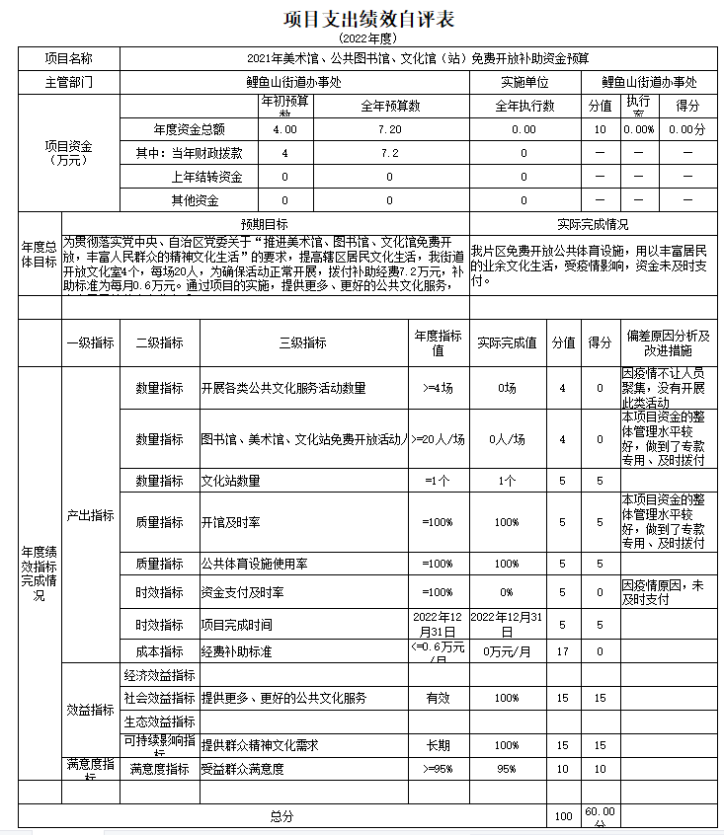

项目支出绩效自评表
(2022年度)
项目名称 |  | 便民服务站运行经费及补助经费
主管部门 |  | 鲤鱼山街道办事处 |  |  |  |  | 实施单位 |  | 鲤鱼山街道办事处
项目资金  （万元） |  |  |  | 年初预算数 | 全年预算数 |  | 全年执行数 |  | 分值 |  | 执行率 |  | 得分
 |  | 年度资金总额 |  | 0.00 | 1173.14 |  | 1083.62 |  | 10 |  | 92.37% |  | 9.24分
 |  | 其中：当年财政拨款 |  | 0 | 1173.14 |  | 1083.62 |  | — |  | — |  | —
 |  | 上年结转资金 |  | 0 | 0 |  | 0 |  | — |  | — |  | —
 |  | 其他资金 |  | 0 | 0 |  | 0 |  | — |  | — |  | —
年度总体目标 | 预期目标 |  |  |  |  |  | 实际完成情况
年度总体目标 | 为保障辖区11个便民服务站工作正常运转，更好的服务居民，我辖区便民服务站保障9辆公务车，980平方米供暖,补助经费1173.14万元,其中上半年运行经费及伙食费110万元，补助标准为每站每年10万元，160名非在编人员工资和绩效535.56万元，补助标准为每人每年3.35万元,150名非在编人员工资绩及管理费527.58万元，补助标准为每人每年3.52万元；通过项目的实施，保障鲤鱼山街道的工作正常开展，有效解决居民困难，更好地服务群众。 |  |  |  |  |  | 截至12月31日，本项目共计支出1083.62万元，主要用于保障片区管委会及辖区11个便民服务站的工作正常开展，保障便民服务站人员、车辆正常运行，其中，便民服务站经费及伙食费支出74.17万元，非在编人员人员经费支出481.88万元，非在编人员人员经费支出527.58万元，有效解决辖区居民困难，更好地服务群众。
 | 一级指标 | 二级指标 | 三级指标 |  |  | 年度指标值 | 实际完成值 | 分值 |  | 得分 |  | 偏差原因分析及改进措施
年度绩效指标完成情况 | 产出指标 | 数量指标 | 便民服务站数量 |  |  | =11个 | 11个 | 5 |  | 5
年度绩效指标完成情况 | 产出指标 | 数量指标 | 供暖面积 |  |  | =980平方米 | 980平方米 | 3 |  | 3
年度绩效指标完成情况 | 产出指标 | 数量指标 | 公务保障用车数量 |  |  | =9辆 | 9辆 | 3 |  | 3
年度绩效指标完成情况 | 产出指标 | 数量指标 | 非在编人员人数 |  |  | =160人 | 159人 | 3 |  | 2.98 |  | 因疫情原因，资金未及时到位
年度绩效指标完成情况 | 产出指标 | 数量指标 | 非在编人员人数 |  |  | =35人 | 35人 | 2 |  | 2
年度绩效指标完成情况 | 产出指标 | 质量指标 | 经费保障率 |  |  | =100% | 92% | 4 |  | 3.68 |  | 因疫情原因，资金未及时到位
年度绩效指标完成情况 | 产出指标 | 质量指标 | 人员考核合格率 |  |  | =100% | 100% | 5 |  | 5
年度绩效指标完成情况 | 产出指标 | 时效指标 | 项目完成时间 |  |  | 2022年12月31日 | 2022年12月31日 | 5 |  | 5
年度绩效指标完成情况 | 产出指标 | 时效指标 | 资金支付及时率 |  |  | =100% | 92% | 5 |  | 4.6 |  | 因疫情原因，资金未及时支付
年度绩效指标完成情况 | 产出指标 | 成本指标 | 非在编人员人均经费标准 |  |  | <=3.35万元/年 | 5.36万元/年 | 5 |  | 5 |  | 年初目标值设置欠缺科学性
年度绩效指标完成情况 | 产出指标 | 成本指标 | 非在编人员人均经费标准 |  |  | <=3.52万元/年 | 4.51万元/年 | 5 |  | 5 |  | 年初目标值设置欠缺科学性
年度绩效指标完成情况 | 产出指标 | 成本指标 | 经费及伙食费每年补助标准 |  |  | <=10万元/个 | 6.74万元/个 | 5 |  | 5 |  | 因疫情原因，资金未及时支付
年度绩效指标完成情况 | 效益指标 | 经济效益指标
年度绩效指标完成情况 | 效益指标 | 社会效益指标 | 有效解决居民困难 |  |  | 有效 | 100% | 15 |  | 15
年度绩效指标完成情况 | 效益指标 | 生态效益指标
年度绩效指标完成情况 | 效益指标 | 可持续影响指标 | 持续发挥效益年限 |  |  | >=1年 | 1年 | 15 |  | 15
年度绩效指标完成情况 | 满意度指标 | 满意度指标 | 受益人员满意度 |  |  | >=95% | 95% | 10 |  | 10
总分 |  |  |  |  |  |  |  | 100 |  | 98.50分
项目负责人： |  | 马立媛 |  |  | 联系电话：
经 办 人： |  | 王红霞 |  |  | 联系电话： |  |  |  | 3053010

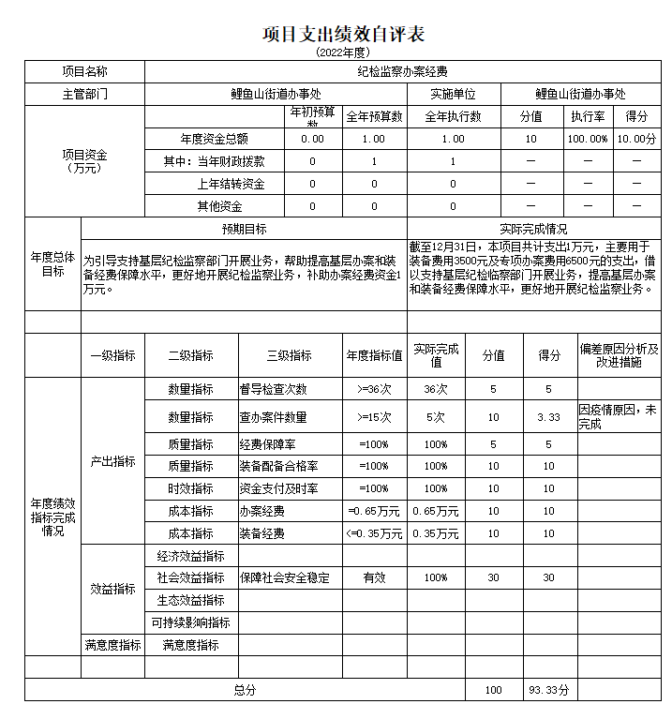

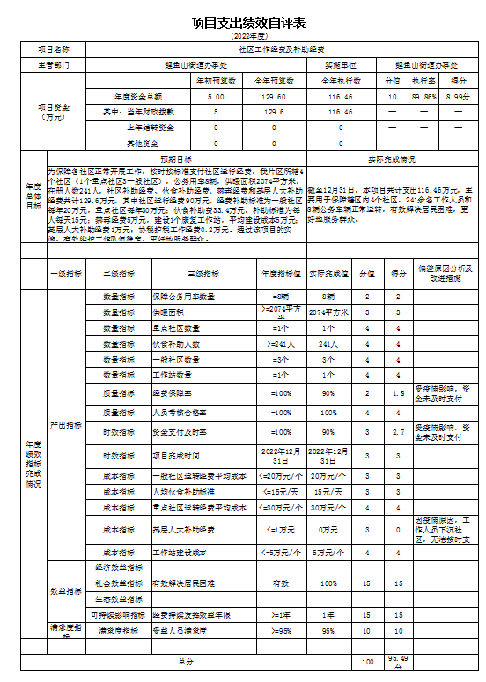

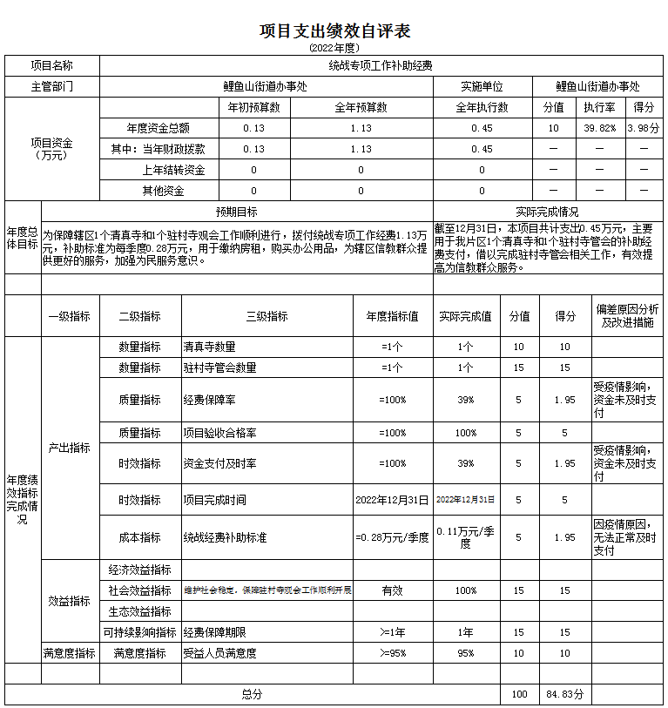

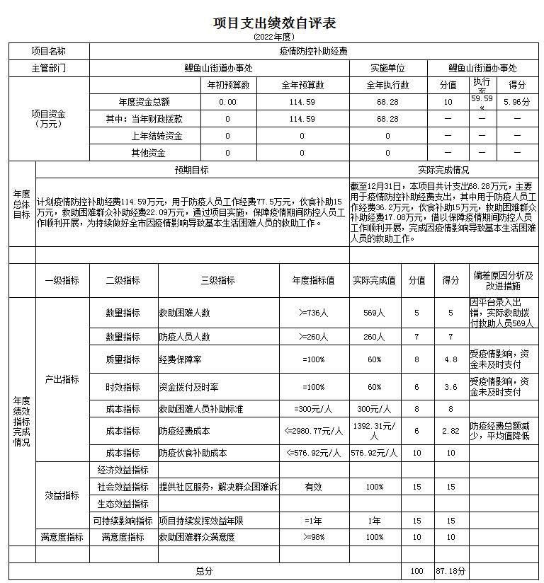

第三部分 专业名词解释
财政拨款收入：指同级财政当年拨付的资金。
上级补助收入：指事业单位从主管部门和上级单位取得的非财政补助收入。
事业收入：指事业单位开展专业业务活动及其辅助活动所取得的收入。
经营收入：指事业单位在专业业务活动及其辅助活动之外开展非独立核算经营活动取得的收入。
附属单位上缴收入：指事业单位附属的独立核算单位按有关规定上缴的收入。
其他收入：指除上述“财政拨款收入”、“事业收入”、“经营收入”、“附属单位上缴收入”等之外取得的收入。
年初结转和结余：指以前年度支出预算因客观条件变化未执行完毕、结转到本年度按有关规定继续使用的资金，既包括财政拨款结转和结余，也包括事业收入、经营收入、其他收入的结转和结余。
年末结转和结余：指本年度或以前年度预算安排、因客观条件发生变化无法按原计划实施，需要延迟到以后年度按有关规定继续使用的资金，既包括财政拨款结转和结余，也包括事业收入、经营收入、其他收入的结转和结余。
基本支出：指为保障机构正常运转、完成日常工作任务而发生的人员支出和公用支出。
项目支出：指在基本支出之外为完成特定行政任务和事业发展目标所发生的支出。
经营支出：指事业单位在专业业务活动及其辅助活动之外开展非独立核算经营活动发生的支出。
对附属单位补助支出：指事业单位发生的用非财政预算资金对附属单位的补助支出。
“三公”经费：指用财政拨款安排的因公出国（境）费、公务用车购置及运行费和公务接待费。其中，因公出国（境）费反映单位公务出国（境）的国际旅费、国外城市间交通费、住宿费、伙食费、培训费、公杂费等支出；公务用车购置费反映公务用车购置支出（含车辆购置税、牌照费）；公务用车运行维护费反映单位按规定保留的公务用车燃料费、维修费、过路过桥费、保险费、安全奖励费用等支出；公务接待费反映单位按规定开支的各类公务接待（含外宾接待）费用。
机关运行经费：行政单位和参照公务员法管理的事业单位财政拨款基本支出中的公用经费支出。

第四部分 部门决算报表（见附表）

一、《收入支出决算总表》

二、《收入决算表》

三、《支出决算表》

四、《财政拨款收入支出决算总表》

五、《一般公共预算财政拨款支出决算表》

六、《一般公共预算财政拨款基本支出决算表》

七、《财政拨款“三公”经费支出决算表》

八、《政府性基金预算财政拨款收入支出决算表》

九、《国有资本经营预算财政拨款收入支出决算表》

